Det økonomiske pengekredsløbs spil
Holdet inddeles i grupper som deler sig i fire positioner, henholdsvis Husholdningerne, virksomhederne, staten og udlandet.
Samlet pengesum i pengekredsløbet er 95.000 kr., herudover et sæt spillekort per gruppe. Pengene kan være matador penge eller lignende.
Husholdninger starter med 15.000 kr.
Virksomheder starter med 25.000 kr. og alle tal kort
Offentlig sektor starter med 35.000 kr.
Udland starter med 20.000 og alle billedkort

Spillet gennemføres efter ”gør det” princippet, hvor læreren læser nedenstående op og observere om folk har forstået det og er med.

Materialer:
Et sæt spillekort per gruppe. Ca. 4-8 personer per gruppe.
95.000 kr. fordelt på 1.000, 2.000, 5.000 kr. sedler.

Spilleplade, kopieres og gives til grupperne:
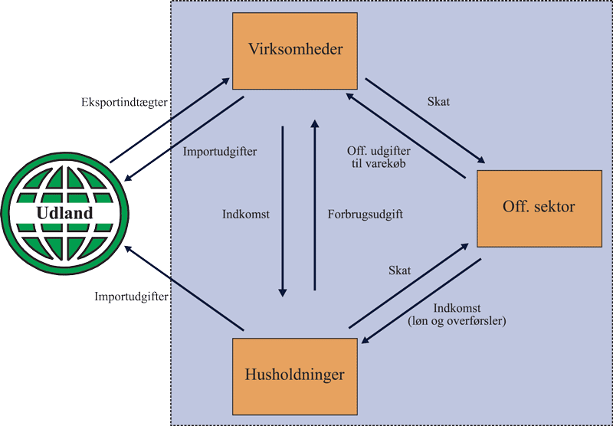

Oplæses af læreren
Første runde:
Husholdningerne skal have noget mad og køber for 10.000 kr. varer ved købmanden = 10 tal kort
Husholdningerne modtager løn fra virksomhederne på 20.000 kr. Heraf betales 50 % i skat til Staten
Husholdningerne køber herudover luksus varer via internettet fra tyskland for 10.000 kr. = 2 billedkort

Anden runde:
Virksomhederne har set at folk efterspørger lukusvarer fra udlandet og køber derfor 5 billedkort, idet de laver en god aftale for varerne, for de dem til 2.000 kr. stykket = 10.000 kr. til udland og 10 billedkort til virksomheder.
Virksomheden for desuden solgt 10 tal kort til 10.000 kr. til udlandet
Virksomheden sælger herefter 2 billedkort til staten for 10.000 kr. og 10 tal kort ligeledes til 10.000 kr.
Da virksomheden nu også skal betale skat af sit overskud, beregner købmanden dette.
Udgifter
Løn: - 20.000
Indkøb af varer: - 10.000 kr.
Indtægter:
Salg af varer: 40.000
Overskud: 40.000 – 30.000 = 10.000 kr. Heraf 50 % til staten i skat = 5.000 kr. til staten.

Tredje runde
Den offentlige sektor har lige modtaget 5000 kr. i skatteindtægter fra virksomheder og 10.000 kr. i skatteindtægter fra husholdninger. Men de har jo så også lige købt varer for 12 blandede kort til en samlet værdi af 20.000 kr.
Nu er det så tid til at staten udbetaler SU og løn til husholdningerne. Staten overfører samlet 20.000 kr. men snupper med det samme igen 10.000 kr. i skat.

Fjerde runde
Udlandet har købt og solgt varer med virksomhederne og private i DK. Men på grund af valutakurserne, er kronen steget i værdi i forhold til det engelske pund og udlandet efterspørger ikke de dyre danske varer for tiden. Men til gengæld ønsker danskerne at købe varerne, idet de er blevet betydeligt billigere i relation til deres egne varer.
Derfor sælges der 10 tal kort til husholdningerne for 5.000 kr. og 5 billedkort til virksomhederne for 10.000 kr.

Runderne herefter er ikke nødvendige for spillet, men giver en øget forståelse for hvordan ændringer kan påvirke hele det økonomiske kredsløb. Man kan enten fortsætte med at benytte ”gør det metoden” eller lægge nedenstående opgaver ud til grupperne.
A runde
Glistrup kommer til og skatten sænkes til 0 %
Forfra fra runde et, men med en skatteprocent på 0 procent og en fjernelse af løn, overførsler, indkøb og skat til staten

B runde
Virksomhederne fyrer en medarbejder da det er dårlige tider.
Forfra fra 1-4 med manglende arbejde til den ansatte i husholdningen, dog med plus i overførselsindkomst på 5.000 kr. til husholdninger fra staten

C runde
Udlandet efterspørger danske varer og køber 20 tal kort til 20.000 kr. fra virksomhederne.
Virksomheden kan igen ansætte den fyrede medarbejder og betale lønninger

D runde
Husholdningerne ønsker at købe varer og vil have disse til den billigst mulige pris. Staten, Udlandet og virksomhederne ønsker at sælge varer, og ønsker selvfølgeligt den højst mulige pris. Men Staten, udlandet og virksomhederne konkurrer om at sælge til husholdningerne. Hvad bliver prisen på jeres varer.

